Медико-технічні вимоги до товару:
Шафа ШМх-2 медична для халатів
ДК 021:2015: 33192000-2: Меблі медичного призначення.

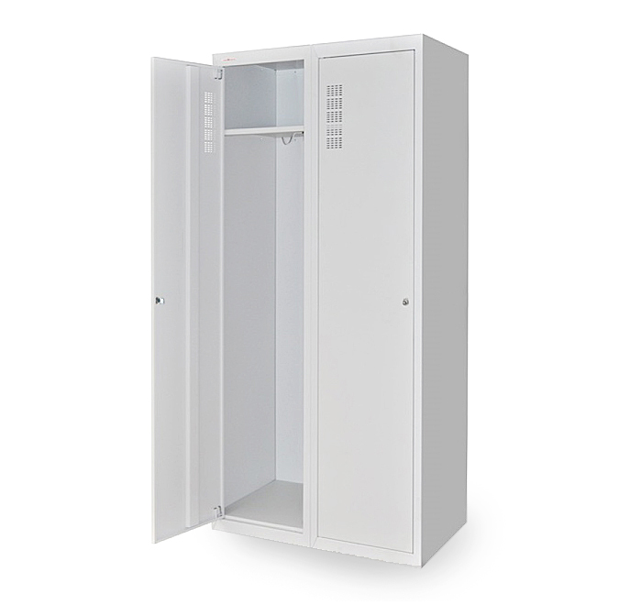

Параметри та вимоги | Відповідність ТАК/НІ з обов’язковим посиланням на відповідний пункт інструкції або паспорту
Шафа ШМх-2 медична для халатів призначена для розміщення одягу в перев'язувальних, операційних та інших лікувальних установах. Усередині шафи є дві полички і місце для вішалок. Шафа закривається на ключ. | ТАК (п.п 1)
ТЕХНIЧНI ХАРАКТЕРИСТИКИ | ТАК (п.п 2)
Розміри, мм: 400 х 800 х 1800 | ТАК (п.п 2)
Максимальне навантаження на одну полицю, не більше 15 кг | ТАК (п.п 2)
Маса, не більше 40 кг. | ТАК (п.п 2)
Середній термін служби до списання, років – 10 | ТАК (п.п 2)
ПРИСТРІЙ І ПРИНЦИП РОБОТИ | ТАК (п.п 4)
Шафа по конструкції - розбірна, поставляється споживачеві упакованим в розібраному стані. Каркас і стінки шафи виконані з метала, пофарбованого білою порошковою фарбою. Двері також виготовлена з металу і забезпечена ребром для жорсткості і замком. На двері встановлена металева ручка. Шафа має хромований релинг діаметром 25 мм для зручності розташування вішалок. Покриття корпусу і полиць витримує багаторазову щоденну санітарну обробку. Всі матеріали, використані у виробництві шафи, сертифіковані належним чином. | ТАК (п.п 4)
Шафа ШМх-2 медична для халатів відповідає ДСТУ ГОСТ 16371: 2016 і визнана придатною до експлуатації. | ТАК (п.п 6)
Гарантійний термін експлуатації - 12 місяців з дня продажу, але не бiльше 18 мiсяцiв з дня виготовлення. | ТАК (п.п 7.2)
Інструкція з експлуатації українською мовою. | ТАК
------------------------------------------------------------------------------------------------ | ------------------
Виробник повинен мати сертифікат на систему управління якістю ISO-13485:2018 в якому повинно бути зазначено «виробництва та реалізації медичних виробів для реабілітації, покращення перебігу хвороби, меблів медичних та лікарняних ліжок» (надати копію) | ТАК
Виробник повинен мати сертифікат на систему управління якістю ISO-9001:2018 в якому повинно бути зазначено «оптової торгівлі медичними товарами; неспеціалізованої оптової торгівлі; роздрібної торгівлі медичними й ортопедичними товарами в спеціалізованих магазинах, коди КВЕД згідно КВЕД-2010: 46.46, 46.90, 47.74» (надати копію) | ТАК
Виробник повинен мати сертифікат на систему управління якістю ISO-9001:2018 в якому повинно бути зазначено «виробництва та реалізації медичних виробів для реабілітації, покращення перебігу хвороби, меблів медичних та лікарняних ліжок, код КВЕД згідно КВЕД-2010: 32,50» (надати копію) | ТАК
Виробник повинен мати висновок державної санітарно-епідеміологічної експертизи на меблі медичні в асортименті (надати копію) | ТАК
Наявність гарантійного листа від виробника або його офіційного представника в Україні про можливість постачання та термін постачання апаратів (надати оригінал відповідного документу) | ТАК
Товар повинен бути введений в обіг в установленому порядку відповідно до законодавства України у сфері, що регулює відносини технічного регулювання та оцінки відповідності медичних виробів, а також допоміжних засобів до них, шляхом внесення та включення відомостей до «Реєстру осіб відповідальних за введення медичних виробів, активних медичних виробів, які імплантують, та медичних виробів для діагностики in vitro в обіг» (з посиланням на відповідний Реєстр) та/або у разі залучення органу з оцінку відповідності - наявністю відповідного сертифікату. | ТАК
Декларація про відповідність вимогам технічного регламенту щодо медичних виробів. | ТАК
Обов’язково прикріпити у своїй пропозиції фото запропонованого товару, щоб замовник міг об’єктивно оцінювати запропоновані учасником товари. | ТАК
Рік виготовлення не раніше 2023. | ТАК
Країна виробник Україна. | ТАК
Кількість: 1 шт.
У вартість товару включені витрати на транспортування, сплату податків та інших зборів та обов’язкових платежів, в т.ч. ПДВ, тобто вказати ціну товару, за якою він відпускається покупцям.
Доставка товару здійснюється Постачальником за власні кошти за адресою Замовника. Товар повинен передаватися Покупцю в упаковці, яка відповідає характеру товару, забезпечує цілісність товару та збереження його якості під час перевезення.
Якщо поставлений товар виявиться неякісним, або таким, що не відповідає умовам, Постачальник зобов’язаний замінити цей товар. Всі витрати, пов’язані із заміною товару неналежної якості несе Постачальник.
*У разі, якщо у даних медико-технічних вимогах йде посилання на конкретну марку чи фірму, патент, конструкцію або тип товару, то вважається, що медико-технічні вимоги містять вираз (або еквівалент). При цьому, запропонований учасником еквівалент товару за своїми медико-технічними характеристиками повинен повністю відповідати вимогам тендерної документації Замовника.

